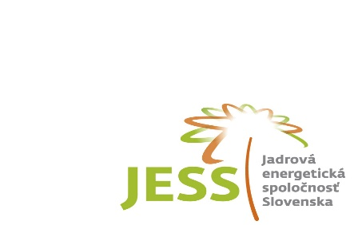

Jadrová energetická spoločnosť Slovenska, a. s., Tomášikova 22, 821 02 Bratislava

Výzva na podávanie návrhov na uzavretie zmluvy

SÚŤAŽNÉ PODMIENKY
pre vyhlásenú obchodnú verejnú súťaž realizovanú v zmysle § 281 a nasl. zákona č. 513/1991 Zb. Obchodný zákonník v znení neskorších predpisov (ďalej len ,,Obchodný zákonník“)

Predmet obchodnej verejnej súťaže

„Dodávka a inštalácia zariadení na výrobu vodíka PEM elektrolytickým procesom“

Zmena súťažných podmienok na základe žiadosti o vysvetlenie – bod 7.

7. Obhliadka predmetu zákazky OVS
Vyhlasovateľ upozorňuje navrhovateľov, že sa odporúča obhliadka miesta uskutočnenia predmetu zákazky. Uskutoční sa z dôvodu overenia a získania všetkých informácií potrebných pre prípravu ponuky v Trnave, časť Modranka, areál EMPARK, dňa 24 a 25.8. 2022 od 9,00 hod..
Obhliadky sa môžu zúčastniť zástupcovia navrhovateľa, ktorí sa musia preukázať dokladom totožnosti a povolením k vstupu do objektu. Ak sa obhliadky zúčastnia namiesto štatutárov poverené osoby, musia sa preukázať aj plnou mocou záujemcu. Nepožaduje sa overená/úradne osvedčená plná moc. Nakoľko ide o obhliadku špecifického objektu, je potrebné požiadať o povolenie k vstupu osôb do tohto objektu.
Kontaktná osoba: Ing.. Tomáš Vavruška, telefón: 00 421 910 834 395, e-mail: vavruska.tomas@jess.sk v termíne do 23.08.2022 do 14:00 hod.. Záujemcom alebo povereným osobám záujemcu, ktorí si do uvedeného termínu nepožiadali o vstup a nepredložia uvedené doklady pred obhliadkou, nebude umožnený prístup do objektu za účelom obhliadky miesta uskutočnenia predmetu zákazky.
Po ukončení obhliadky miesta plnenia predmetu zákazky zástupca verejného obstarávateľa spíše zápisnicu. Zápisnica z obhliadky miesta plnenia predmetu zákazky bude súčasťou dokumentácie z verejnej súťaže.
Pre zabezpečenie dodržania princípu transparentnosti a rovnakého zaobchádzania si vyhlasovateľ vyhradzuje právo požadovať, aby si zúčastnení navrhovatelia na obhliadke všetky otázky vo vzťahu k plneniu predmetu zákazky zapísali a následne ich doručili vyhlasovateľovi a to zaslaním žiadosti o vysvetlenie prostredníctvom komunikačného systému JOSEPHINE. Vysvetlenia vyhlasovateľ poskytne všetkým navrhovateľom prostredníctvom komunikačného rozhrania JOSEPHINE bezodkladne.
Všetky náklady navrhovateľa spojené s účasťou v tomto postupe zadávania zákazky si navrhovatelia hradia v plnej výške.
Predloženie ponuky nie je podmienené účasťou na obhliadke miesta plnenia, ide o subjektívne rozhodnutie navrhovateľa bez finančného nároku voči vyhlasovateľovi.

